**Documentation**

**Utilisateur du site**

**AKIJLOU**

**Introduction**

**Objectif du document**

Cette documentation utilisateur a pour objectif d’aider et de renseigner les utilisateurs d’AKIJLOU afin d’en rendre l’utilisation la plus simple possible.

**Champ d’application**

AKIJLOU est une application web destinée à aider les bailleurs et/ou propriétaires d’appartement à gérer la location de leur bien immobilier. Elle permet de stocker plusieurs adresses, des informations relatives au bien comme ça surface ou encore le nombre de pièces, de laisser des commentaires, de laisser un mémo pour la prévision de travaux, de stocker des photos du bien et de stocker des informations relatives au locataire. AKIJLOU dans sa version actuelle ne permet pas l’édition de quittance de loyer.

**Organisation du document**

Il sera abordé dans cette documentation une description générale d’AKIJLOU puis un aspect plus détaillé sur son fonctionnement et afin des captures d’écran seront jointes en annexe afin d’illustrer la partie détaillée.

**Description générale**

**L’environnement d’AKIJLOU**

AKIJLOU est une application web ne nécessitant pas d’installation sur le poste client. Elle est accessible depuis tous les navigateurs comme Internet Explorer, Mozilla Firefox ou encore Google Chrome. De plus, AKIJLOU est accessible sur tous les systèmes d’exploitation (Windows, Macintosh, Unix) et les plateformes PC, tablette et mobile.

**L’interface utilisateur**

AKIJLOU étant portable sur toutes ou presque les plateformes, l’interface utilisateur s’adapte à la taille de l’appareil sur lequel il est utilisé.

L’écran d’accueil (cf. annexe1) présente un onglet de bienvenue, un onglet de connexion et un onglet d’enregistrement. Les trois onglets s’articulent de façon dynamique pour permettre à l’utilisateur de se situer dans un onglet facilement.

Lors de la connexion ou de son enregistrement, l’utilisateur arrive sur la page de gestion de ses appartements. Pour la première connexion, un écran avec un unique onglet permettant l’ajout d’un bien immobilier apparait (cf. Annexe2). S’il s’agit d’une connexion, l’inventaire des biens immobilier enregistrés s’affiche, et sont distingués par leur adresse. En cliquant sur l’adresse d’un des biens, un tableau récapitulant les données relatives à ce bien apparaissent. Toutes les actions effectuées via ce tableau ramènent à l’inventaire des biens immobilier.

Dans l’entête se trouve un bouton de déconnexion qui redirige vers l’écran d’accueil.

**L’Interface de communication et opérationnel**

AKIJLOU est hébergée chez le prestataire français OVH (<http://www.ovh.com/fr/index.xml>). La base de données relationnelle utilisée est une base MySql via PhpMyAdmin.

**Fonctionnalités d’AKIJLOU**

L’application permet de stocker des informations relatives à un bien immobilier afin de pouvoir facilement les transporter et y avoir accès de n’importe où. Les informations stockées comprennent le montant du loyer, la surface en m² du bien, le nombre de pièces, les possibles commentaires laissés, les possibles prévisions de travaux comprenant un motif, des dates de début et de fin ainsi qu’un estimation des coûts, les possibles photos uploadées par l’utilisateur et les informations relatives au(x) locataire(s) du bien, comme le nom et prénom du locataire, la caution versée, la date d’entrée , sa situation professionnelle et le nom et prénom de son garant.

AKIJLOU permet la suppression et l’ajout de ces données y compris pour d’un bien.

**Profil des utilisateurs**

L’application s’adresse aux particuliers désireux d’avoir certaines informations sur leurs bien immobilier réunies et disponibles à tous moments. Son utilisation ne requiert aucunes compétences techniques ou connaissances particulières. AKIJLOU se veut le plus intuitif possible afin de fournir une expérience d’utilisation simple et pratique.

**Spécifications détaillées**

**Cas d’utilisation**

Nouvel utilisateur :

Après avoir saisi dans la barre d’adresse « edouardsouan.fr » on arrive sur la page d’accueil. De choix s’offre alors, se connecter ou s’enregistrer. Si on tente de se connecter alors un message d’erreur s’affiche (cf.Annexe3). Si on souhaite s’enregistrer il faut cliquer sur « S’enregistrer ».

Un formulaire d’inscription apparaît à l’écran (cf. Annexe4). Si l’on valide le formulaire en ayant omis de remplir un champ obligatoire, une fenêtre pop-up s’ouvre pour le rappeler. Une fois tous les champs remplis, on est redirigé vers l’espace de gestion des biens (cf.Annexe2).

Une fois le lien d’ajout d’un bien cliqué, le formulaire s’affiche (cf. Annexe5). Une fois le formulaire rempli, on est redirigé vers l’espace de gestion et l’adresse du bien renseigné apparait (cf. Annexe6).

Si l’on clique sur l’adresse, un tableau récapitulatif apparait et permet aussi l’ajout et la suppression des données (cf. Annexe7).

**Portabilité**

AKIJLOU est portable sur les plateformes PC, tablette et mobile. L’application est aussi utilisable sur les système d’exploitation courant ( Windows, Macintosh et Unix) ainsi que sur les différents navigateurs web (Mozilla Firefox, Internet Explorer, Google Chrome).

**Annexes**

**Annexe1 :**

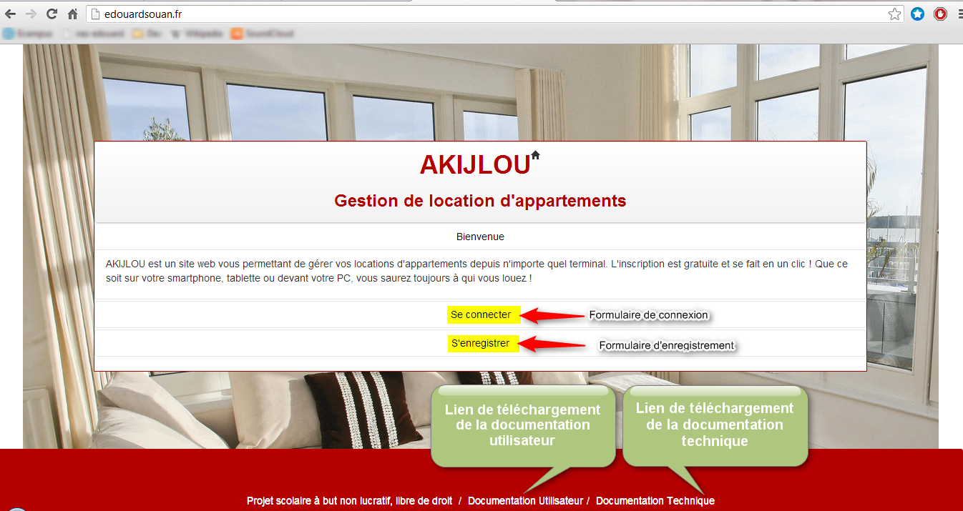

**Annexe2 :**

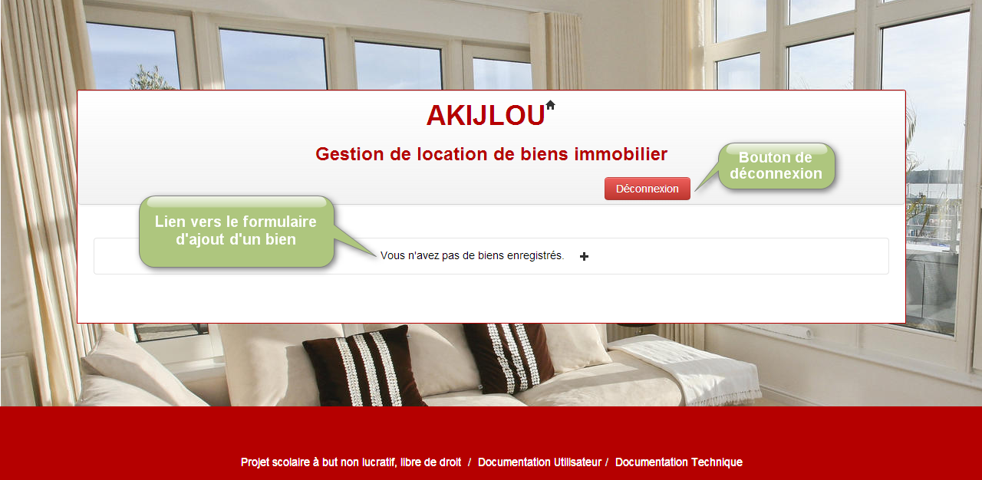

**Annexe3 :**

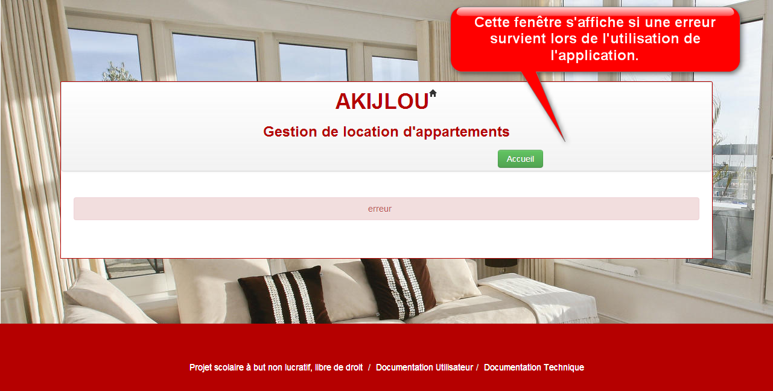

**Annexe4 :**

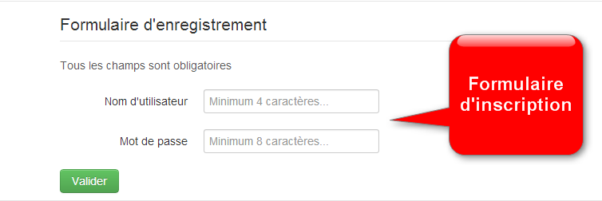

**Annexe5 :**

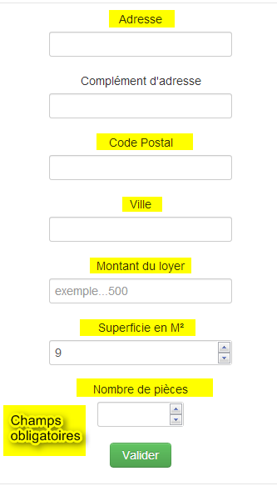

**Annexe6 :**

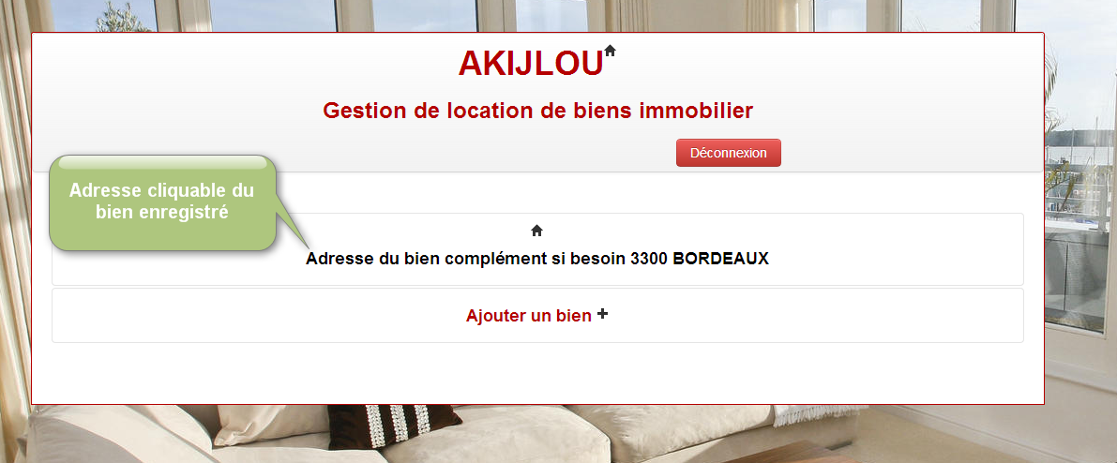

**Annexe7 :**

